Désignation |  | photos |  | Prix magasin sans flocage | Prix de vente K Raid | Couleur | taille
Cuissard raid/trail | 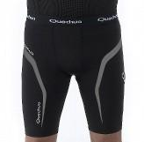 |  |  | 12,95€ | 10€ | Noir
Collant raid/trail | 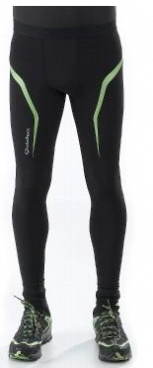 |  |  | 19,95€ | 15 | Noir/vert
Sous-vêtement raid MC | 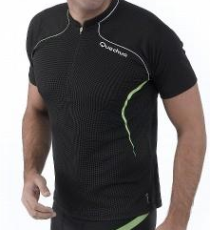 |  |  | 14,95€ | 20€ | Noir
Gilet coupe-vent raid/trail | 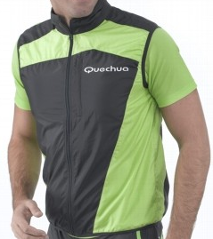 |  |  | 24,95€ | 25€ | Noir/vert
Veste coupe-vent raid |  |  | 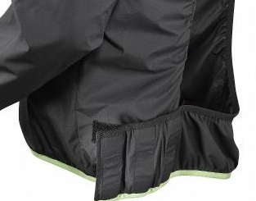  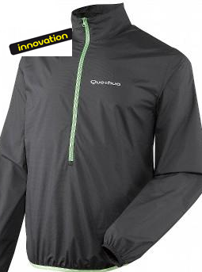 | 24,95€ | 25€ | Noir/vert
Veste raid/trail imper |  |  | 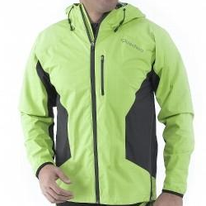 | 79,95€ | 60 | Vert
PRIX |  |  |  | 177,7€ | 150€
FLOCAGE : |  |  |  | 84€ | 0€ |  |  |  | 0
 |  |  |  |  |  |  |  |  | - €
Participation K RAID Ardennes 111,7 € (si vous prenez la totalité des articles)
 |  |  |  |  |  |  |  |  | - €
 |  |  |  |  |  |  |  |  | - €
 |  |  |  |  |  | TOTAL |  |  | €
TOTAL

